**“学生毕业管理系统”**

**数据字典**

**版 本 号： __ V1.0 ______**

**编 写 者： 肖梦杰**

**审 核 者： 严轶轩**

**批 准 者： 赵鹏程**

## 1.引言

### 1.1目的

该需求文档的撰写目的是对“学生毕业管理系统”数据的数据项、数据结构、数据流、数据存储、处理逻辑、外部实体等进行定义和描述。以为项目开发过程中数据收集和数据分析做服务。

### 1.2文档范围

本文档是项目的设计文档所需内容，构成系统的逻辑模型。

本文档使用对象为：

（1）项目负责人；

（2）组内开发成员。

未经过项目负责人书面许可，该文档不得提供给上述规定对象以外的人员阅读或使用。

## 2 内容

### 2.1 专业负责人实体表

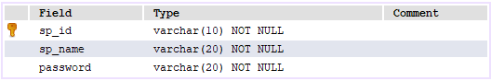

### 2.2 任课教师实体表

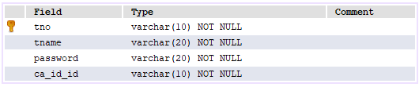

### 2.3 课程负责人实体表

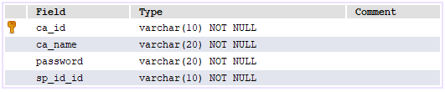

### 2.4 辅导员实体表

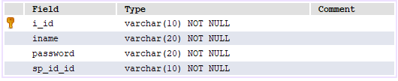

### 2.5 学生实体表

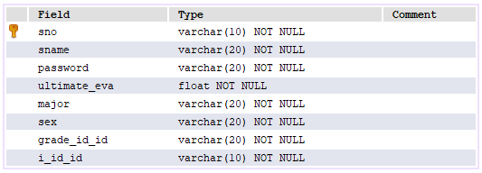

### 2.6 毕业要求表

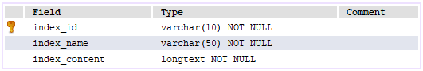

### 2.7 指标点表

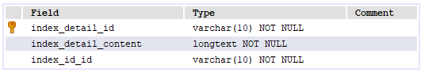

### 2.8 教师查看消息表

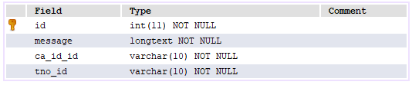

### 2.9 课程表

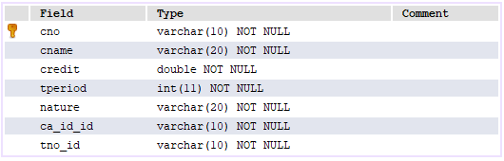

### 2.10 指标点课程矩阵表

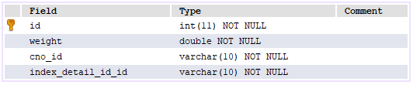

### 2.11 班级表



### 2.12 班级课程状态表

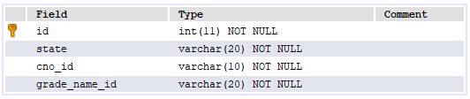

### 2.13 学生毕业要求评价值表

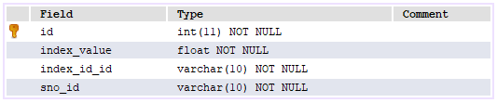

### 2.14 学生指标点评价值表

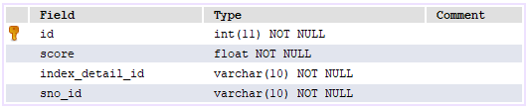

### 2.15 学生课程评价值表

